* 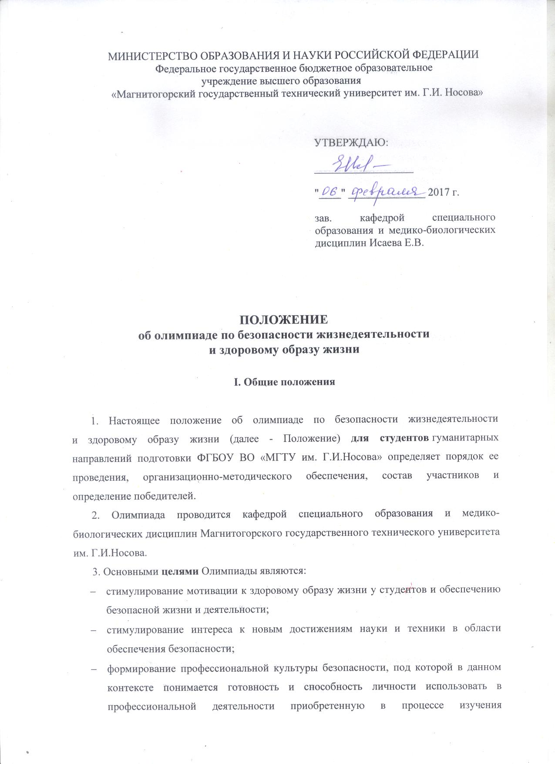соответствующих дисциплин совокупность знаний, умений и навыков для обеспечения безопасности в различных сферах профессиональной деятельности, а также характер мышления и ценностные ориентации, при которых вопросы безопасности рассматриваются в качестве приоритета.

4. Олимпиада по безопасности жизнедеятельности и здоровому образу жизни имеет двуединую – состязательную и просветительскую – направленность и проводится среди студентов и обучающихся старших классов общеобразовательных школ.

5. Рабочий язык проведения Олимпиады – русский.

**II. Порядок проведения Олимпиады**

 1. Олимпиада проводится ежегодно в период с 13 марта по 14 апреля 2017г. по установленному оргкомитетом расписанию .

2. Олимпиада проводится в два  этапа: отборочный и основной туры. Конкретная дата проведения Олимпиады в текущем году устанавливается оргкомитетом Олимпиады и доводится до сведения студентов путём устных объявлений и информационных писем.

3. В Олимпиаде на добровольной основе принимают участие студенты 1 - 4 курсов института гуманитарного образования.

4. Для участия в Олимпиаде студенты в установленные сроки подают заявки и регистрируются оргкомитетом. Плата за участие в олимпиаде не взимается.

**III. Организационно-методическое обеспечение**

 1. Общее руководство подготовкой и проведением Олимпиады и ее организационное  обеспечение осуществляет  оргкомитет.

2. Состав оргкомитета формируется из представителей профессорско-преподавательского состава кафедры специального образования и медико-биологических дисциплин Магнитогорского государственного технического университета им. Г.И.Носова.

3. Оргкомитет Олимпиады:

- обеспечивает свободный доступ к информации о графике и регламенте проведения Олимпиады, составе ее участников;

- формирует составы методической комиссии и жюри Олимпиады;

- утверждает список победителей и призеров Олимпиады;

-  награждает победителей и призеров Олимпиады.

4. Методическое обеспечение Олимпиады осуществляют предметно-методические комиссии, состав которых формируется из числа преподавателей кафедры специального образования и медико-биологических дисциплин Магнитогорского государственного технического университета им. Г.И.Носова.

5. Предметно-методические комиссии:

- разрабатывают тексты заданий  Олимпиады;

- устанавливают критерии и методики оценивания выполненных заданий;

- представляют в оргкомитет Олимпиады предложения по совершенствованию ее организации.

6. Проверку  выполненных заданий осуществляет жюри Олимпиады.

7. Состав жюри формируется из числа преподавателей специального образования и медико-биологических дисциплин Магнитогорского государственного технического университета им. Г.И.Носова.

8. Жюри:

- оценивает выполнение заданий участниками Олимпиады;

- определяет победителей и призеров соответствующего этапа Олимпиады;

- представляет в оргкомитет отчеты о результатах проведения Олимпиады.

**IV. Подведение итогов Олимпиады**

 1. Победителем  Олимпиады признается участник, набравший наибольшее количество баллов. Участники, набравшие равное наибольшее количество баллов, признаются победителями.

2. Призерами Олимпиады признаются два участника Олимпиады, набравшие количество баллов большее,  чем  все другие участники, исключая победителя. В случае, если участников, набравших названное количество баллов, окажется более двух, призерами признаются все участники, набравшие равное количество баллов.